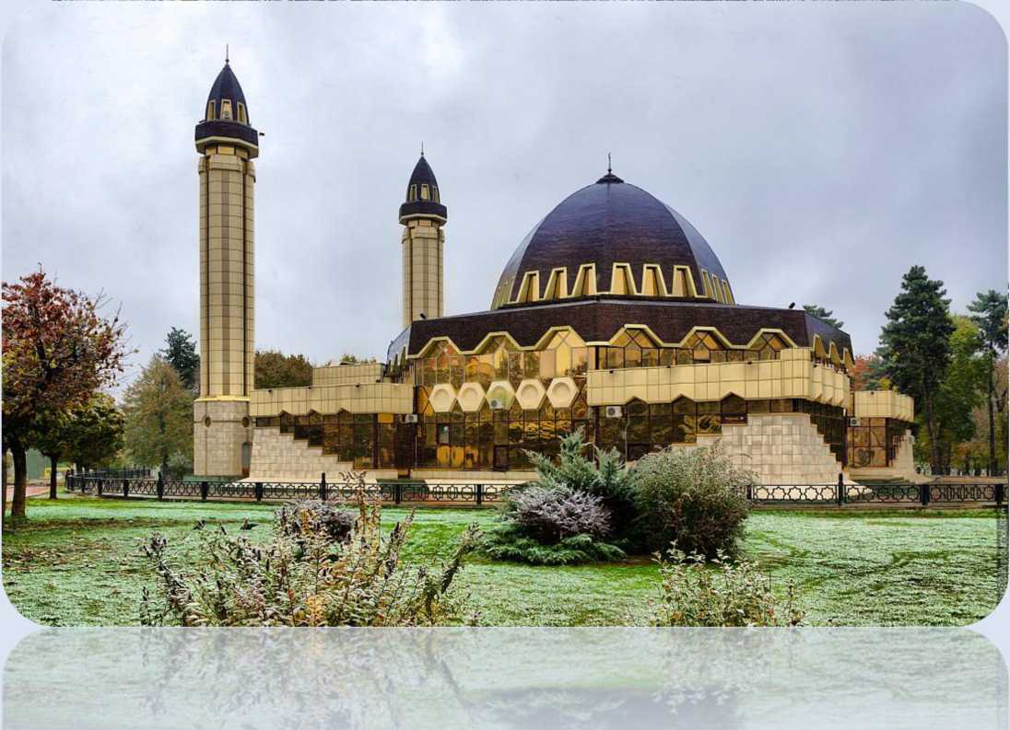

СХЕМА ТЕПЛОСНАБЖЕНИЯ сельского поселения Терекское Терского муниципального района Кабардино-Балкарской Республики
2017 год

СХЕМЫ ТЕПЛОСНАБЖЕНИЯ МУНИЦИПАЛЬНОГО ОБРАЗОВАНИЯ СЕЛЬСКОГО ПОСЕЛЕНИЯ ТЕРЕКСКОЕ ТЕРСКОГО МУНИЦИПАЛЬНОГО РАЙОНА КАБАРДИНО-БАЛКАРСКОЙ РЕСПУБЛИКИ НА
ПЕРИОД ДО 2029 ГОДА.
- ОБЩАЯ ЧАСТЬ
- ОБОСНОВЫВАЮЩИЕ МАТЕРИАЛЫ К СХЕМЕ ТЕПЛОСНАБЖЕНИЯ (в форме пояснительной записки на 16 листах)
- СХЕМА ТЕПЛОСНАБЖЕНИЯ (в форме Альбома на 11 листах).
- ПРИЛОЖЕНИЯ (отдельный том на 4 листах)

И.В. Кузнецова П.Г. Михайлин
Я.К. Некрасов
Структура схемы теплоснабжения муниципального образования «Сельское поселение Терекское» Терского муниципального района Кабардино-Балкарской Республики
Введение | 5
I. ОБЩАЯ ЧАСТЬ | 8
Глава 1. Краткая характеристика территории | 8
Глава 2. Характеристика системы теплоснабжения | 11
II. ОБОСНОВЫВАЮЩИЕ МАТЕРИАЛЫ К СХЕМЕ ТЕПЛОСНАБЖЕНИЯ | 18
Глава 1. Существующее положение в сфере производства, передачи и потребления тепловой энергии для целей теплоснабжения | 18
Часть 1. Функциональная структура теплоснабжения | 18
Часть 2. Источники тепловой энергии | 23
Часть 3. Тепловые сети, сооружения на них и тепловые пункты | 25
Часть 4. Зоны действия источников тепловой энергии | 31
Часть 5. Тепловые нагрузки потребителей тепловой энергии, групп потребителей тепловой энергии в зонах действия источников тепловой энергии | 31
Часть 6. Балансы тепловой мощности и тепловой нагрузки в зонах действия источников тепловой энергии | 33
Часть 7. Балансы теплоносителя | 36
Часть 8. Топливные балансы источников тепловой энергии и система обеспечения топливом | 38
Часть 9. Технико-экономические показатели теплоснабжающих и теплосетевых организаций | 40
Часть 10. Цены и тарифы в сфере теплоснабжения | 41
Часть 11. Описание существующих технических и технологических проблем в системах теплоснабжения поселения | 43
Глава 2. Перспективное потребление тепловой энергии на цели теплоснабжения | 45
Часть 1. Данные базового уровня потребления тепла на цели теплоснабжения | 45
Часть 2. Прогнозы приростов площади строительных фондов | 46
Часть 3. Прогнозы приростов потребления тепловой энергии (мощности) | 47
III. СХЕМА ТЕПЛОСНАБЖЕНИЯ | 48
Раздел 1. Показатели перспективного спроса на тепловую энергию (мощность) и теплоноситель в установленных границах территории поселения | 48
Раздел 2. Перспективные балансы тепловой мощности источников тепловой энергии и тепловой нагрузки потребителей | 49
Раздел 3. Предложения по строительству, реконструкции и техническому перевооружению источников тепловой энергии | 50

Раздел 4. Предложения по строительству и реконструкции тепловых сетей | 51
Раздел 5. Перспективные топливные балансы | 52
Раздел 6. Инвестиции в строительство, реконструкцию и техническое перевооружение | 53
Раздел 7. Решение об определении единой теплоснабжающей организации (организаций) | 54
Раздел 8. Решение о распределении тепловой нагрузки между источниками тепловой энергии | 55
Раздел 9. Решение по бесхозяйным сетям | 56
ПРИЛОЖЕНИЯ | 57
Приложение №1 | 58
Приложение №2 | 58

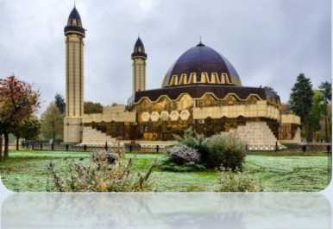
С т р а н и ц а | 5
ВВЕДЕНИЕ
Проектирование систем теплоснабжения населенных пунктов муниципального образования Сельского поселения Терекское Терского муниципального района Кабардино-Балкарской Республики во многом зависят масштабы необходимых капитальных вложений в эту систему. Прогноз спроса на тепловую энергию основан на прогнозировании развития сёл: Терекское и Малый Терек, в первую очередь их градостроительной деятельностью, определенной Схемой территориального планирования Терского муниципального района Кабардино-Балкарской Республики.
Рассмотрение проблемы началось на стадии разработки Схемы территориального планирования Терского муниципального района Кабардино- Балкарской Республики, в самом общем виде, совместно с другими вопросами поселковых инфраструктур, и носят предварительный характер.
При этом отсутствуют обоснования:
- Необходимого расчетного часового расхода газа на 1 -ю очередь и расчетный исходя:
из принимаемой для каждого дома установки отопительного газового котла для отопления жилого дома с расходом газа;
и количества газа на предприятия соцкультбыта в зависимости от количества газа в размере 20%, предусмотренного на строительство жилых домов.
- Годового расхода тепла на 1-ю очередь и расчетный период исходя:
из максимального часового расхода тепла на отопление жилого фонда, и максимального часового расхода тепла на отопление и вентиляцию на объекты соцкультбыта в размере 20% от максимального часового расхода тепла на жилой фонд.
С т р а н и ц а | 6
Рассмотрение вопросов замены, модернизации, выбора основного оборудования для котельных, а так же трасс тепловых сетей в Схеме территориального планирования Терского муниципального района Кабардино-Балкарской Республики не рассматривается.
В качестве основных предпроектного документа по развитию схемы теплоснабжения муниципального образования Сельского поселения Терекское принята Схема территориального планирования Терского муниципального района Кабардино-Балкарской Республики в части архитектурно-планировочной организации территории выполненный на основании государственного контракта от 15 сентября 2008 г. № 37.
Схема разрабатывается на основе анализа фактических тепловых нагрузок потребителей с учетом перспективного развития на 15 лет, структуры топливного баланса Терского муниципального района Кабардино-Балкарской Республики, оценки состояния существующего источника тепла и тепловых сетей и возможности их дальнейшего использования, рассмотрения вопросов надежности, экономичности.
В последние годы, наряду с системами централизованного теплоснабжения, значительному усовершенствованию подверглись системы децентрализованного и индивидуального теплоснабжения, в основном, за счет развития систем централизованного газоснабжения с подачей газа пристроенным котельным или непосредственно в квартиры жилых зданий, где за счет сжигания в топках котлов, газовых водонагревателях, квартирных генераторах тепла может быть получено тепло одновременно для отопления, горячего водоснабжения, а также для приготовления пищи.
Основой для разработки и реализации схемы теплоснабжения муниципального образования «Сельское поселение Терекское» Терского муниципального района Кабардино-Балкарской Республики до 2029 года, является:
- Федеральный закон от 27 июля 2010 г. №190-ФЗ «О теплоснабжении» (статья 23.Организация развития систем теплоснабжения поселений, городских округов), регулирующих всю систему взаимоотношений в теплоснабжении и направленных
С т р а н и ц а | 7
на обеспечение устойчивого и надежного снабжения тепловой энергией потребителей;
- «Требования к схемам теплоснабжения» и «Требования к порядку разработки и утверждения схем теплоснабжения», утвержденные Правительством Российской Федерации в соответствии с частью 1 статьи 4 Федерального закона «О теплоснабжении» от 22 февраля 2012 г. №154.
Технической базой разработки схемы теплоснабжения являются:
- конструктивные данные по видам прокладки и типам применяемых теплоизоляционных конструкций, сроки эксплуатации тепловых сетей;
- документы по хозяйственной и финансовой деятельности (действующие нормы и нормативы, тарифы и их составляющие, лимиты потребления, договоры на поставку топливно-энергетических ресурсов (ТЭР) и на пользование тепловой энергией, водой, данные потребления ТЭР на собственные нужды, по потерям ТЭР.
Расчетные параметры наружного воздуха для проектирования систем теплоснабжения принимаются согласно СНиП 23-01-99* «Строительная климатология»:
- расчетная температура наружного воздуха (наиболее холодной пятидневки обеспеченностью 0,92): - 18°С;
- средняя температура отопительного периода (со средней суточной температурой наружного воздуха < 8^{о}С): +0,6;
- продолжительность отопительного периода (со средней суточной температурой наружного воздуха < 8^{о}С): 168 сут.
- ОБЩАЯ ЧАСТЬ
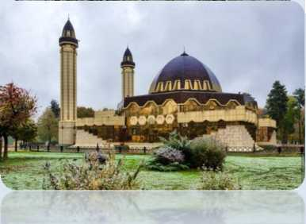
ГЛАВА 1.
КРАТКАЯ ХАРАКТЕРИСТИКА ТЕРРИТОРИИ
Сельское поселение Терекское расположено в северной части Терского района. В его состав входят два населённых пункта: село Малый Терек;
село Терекское, являющееся административным центром муниципального образования «Сельское поселение Терекское».
Площадь муниципального образования составляет - 44 км².
Сельское поселение Терекское граничит с землями населённых пунктов:
- Хамидие на востоке;
- Ново-Хамидие на юго-востоке;
- Урожайное на западе;
- с землями Моздокского района Северной Осетии на северо-востоке.
Сельское поселение находится на наклонной Кабардинской равнине у
западного подножия Арикского хребта, в переходной от предгорного в равнинную зону Республики. Средние высоты составляют 172 метров над уровнем моря.
Гидрографическая сеть представлена рекой Терек . На территории сельского поселения построены сеть оросительных каналов, предназначенных для орошения полей района в засушливое время.
Климат сельского поселения умеренный. Основное количество осадков выпадает в период с апреля по июнь, в июле и августе часты засухи, вызванные воздействием воздушных течений исходящими из Средней Азии
Амплитуда температуры воздуха колеблется от средних +30°С в июле, до средних -7... - 10°С в январе.
Среднегодовое количество осадков составляет около 550 мм.
С т р а н и ц а | 9
Данные по муниципальному образованию с.п.Терекское
таблице 1.1
№  п/п | Наименование населенного  пункта Терекское на 2017 г. | Площадь  территории,  2  км | Численность населения, человек
В целом, по муниципальному образованию: «Сельское поселение Терекское» |  | 44 | 2093
Таблица 1.1

Схема административного деления Сельского поселения Терекское с указанием расчетных элементов территориального деления представлены на рисунке 1.1.
Рисунок 1.1
Схема административного деления муниципального образования с указанием расчетных элементов территориального деления
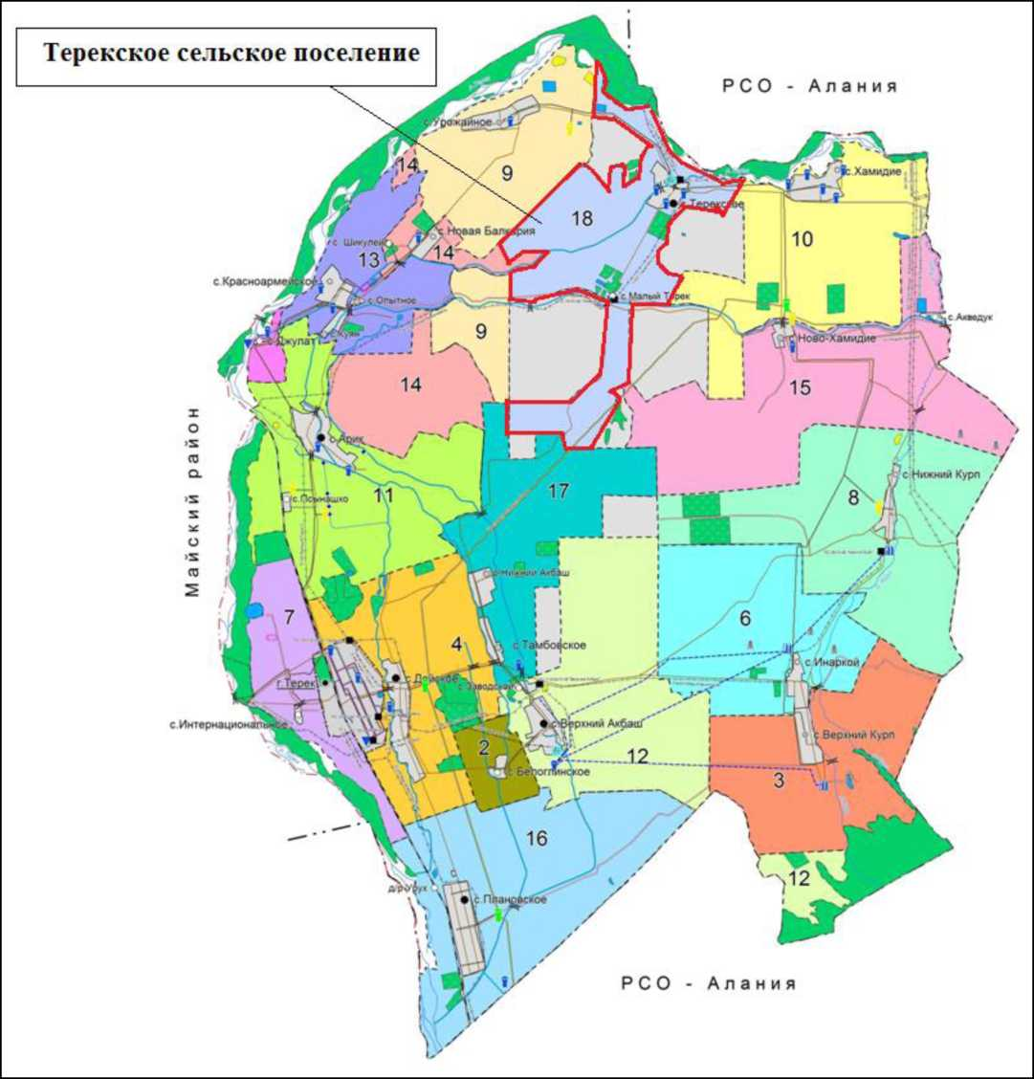

ГЛАВА 2. ХАРАКТЕРИСТИКА СИСТЕМЫ ТЕПЛОСНАБЖЕНИЯ
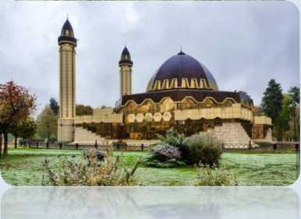
Теплоснабжение - это комплекс мероприятий для выработки тепла, его транспортировки и распределения по зданиям и сооружениям с целью обеспечения теплового комфорта потребителей, находящихся в них.
В состав любой системы теплоснабжения входят три основных элемента: теплоисточник. Это может быть ТЭЦ или котельная (централизованная система теплоснабжения), либо просто котел, расположенный в отдельном здании (местная система теплоснабжения).
система трубопроводов, по которым происходит транспортировка тепловой энергии (тепловые сети).
потребители тепла (радиаторы отопления и калориферы).
Системы теплоснабжения бывают:
централизованные;
децентрализованные.
В централизованных системах теплоснабжения теплоисточником служит либо ТЭЦ, либо мощная котельная, которая поставляет нагретый теплоноситель для группы потребителей, будь то квартал, микрорайон или даже весь город. При такой системе горячая вода от теплоисточника транспортируется по магистральным тепловым сетям. От магистральных сетей горячая вода подается в центральные тепловые пункты (ЦТП) или индивидуальные (ИТП). А уже от ЦТП тепло по квартальным сетям поступает непосредственно в здания и сооружения потребителей.
В децентрализованных системах теплоснабжения теплоисточник и потребители находятся в одном здании. Например, в отдельном жилом доме находится автономная котельная, которая нагревает воду только для удовлетворения нужд жителей данного дома в отоплении и горячей воде.
Основным недостатком централизованных систем теплоснабжения является большая протяженность тепловых сетей, а, следовательно, и громадные потери тепла при транспортировке. Именно поэтому сейчас все больше потребителей отказываются от централизованных систем в пользу местных. Все большую популярность набирают автономные котельные, которые, к тому же, намного экономичнее своих крупных аналогов.
Системы теплоснабжения классифицируют также по способу подключения системы отопления. Они подразделяются на следующие виды:
- - стояк
- - воздушник
- - нагревательные приборы
зависимая прямоточная. Допускается в том случае, если температура горячей воды в системе отопления равна температуре в тепловой сети. Регулирование такой системы отопления определяется регулированием наружной тепловой сети.
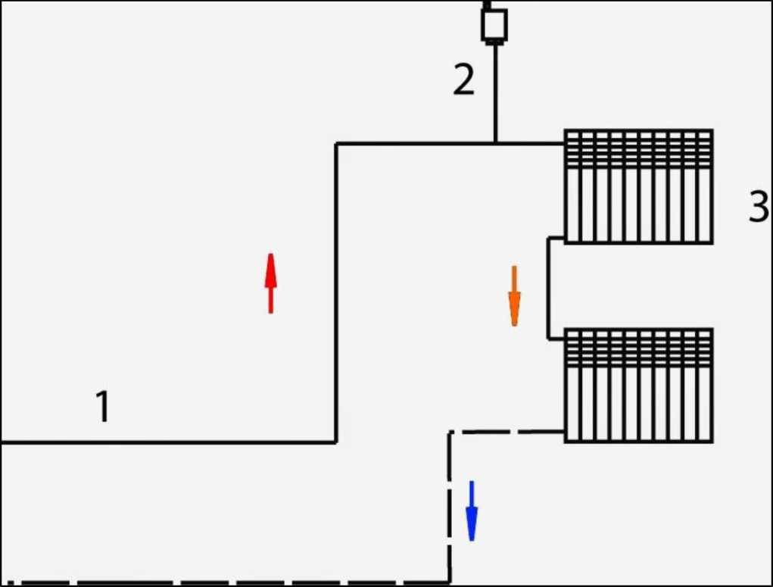

зависимая со смешением воды. Применяется в том случае, когда температура горячей воды в системе отопления должна быть меньше, чем в тепловой сети. Требуемая температура горячей воды в системе отопления достигается путем смешивания обратной воды с горячей водой тепловой сети. Смешение осуществляется с помощью смесительного насоса, который устанавливается на перемычке между прямой и обратной линиями.
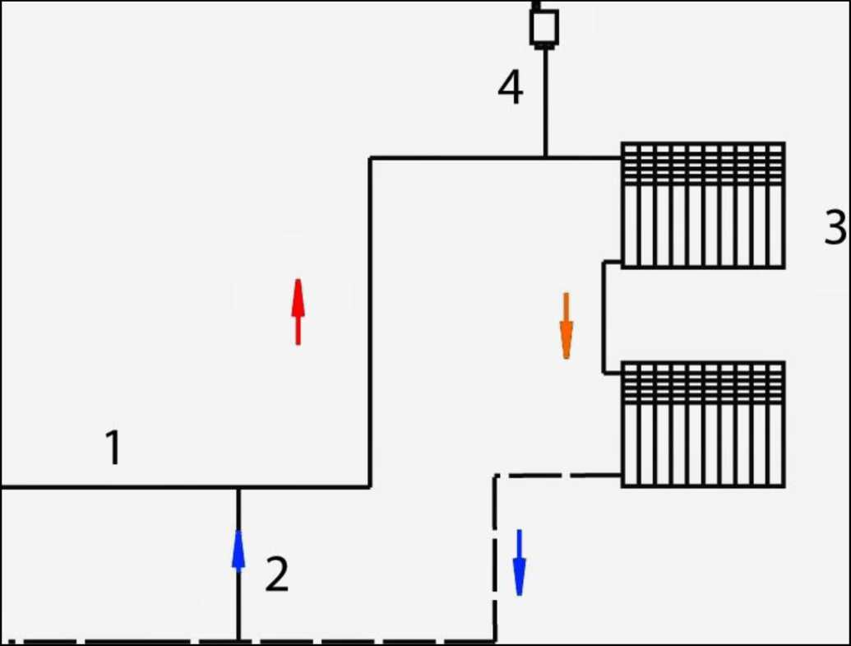

- - подающая магистраль
- - подмес воды из обратной магистрали
- - нагревательные приборы
- - воздушник
независимая. Отличие данной схемы в том, что в ней вместо водогрейного котла используется теплообменник, обогреваемый так называемой первичной водой из тепловой сети. Нагреваемый теплоноситель циркулирует по маршруту «теплообменник-нагревательные приборы-теплообменник», греющая вода же после прохождения через теплообменник охлаждается и уходит в обратный трубопровод наружных тепловых сетей
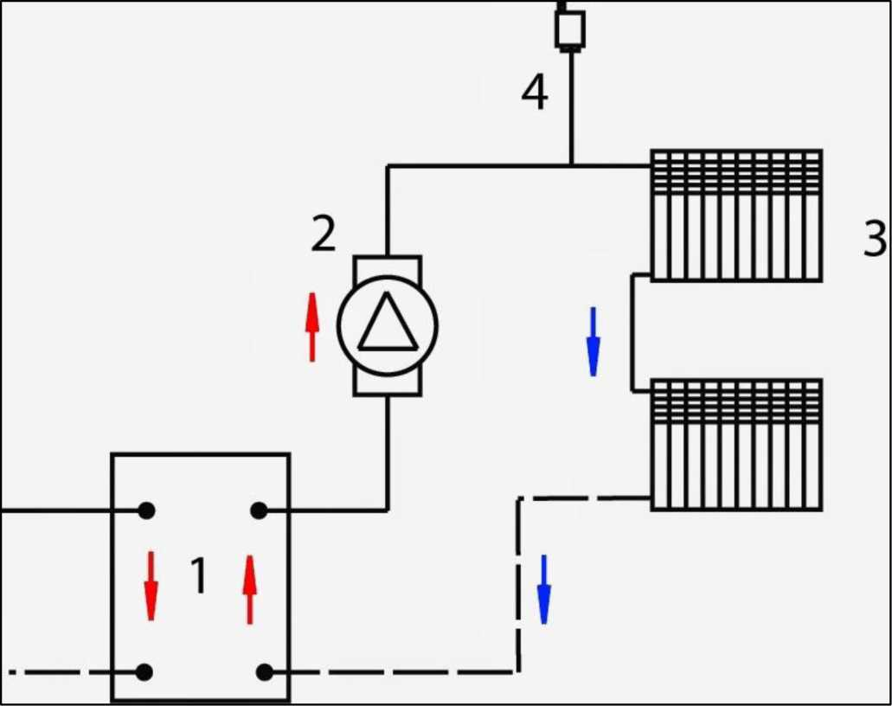

- - теплообменник в ЦТП
- - циркуляционный насос
- - нагревательные приборы
- - воздушник
Так как среди потребителей сейчас идет все больший отказ от больших мощностей и централизованного теплоснабжения, то нужно рассмотреть и случай с индивидуальной котельной. В индивидуальной отопительной котельной для одного здания вода с помощью насоса циркулирует по контуру, который состоит из водогрейного котла, трубопроводов прямой сетевой воды, нагревательных приборов и трубопроводов обратной воды. В схему включается расширительный бак, который
служит для поддержки в системе определенного статического давления, для компенсации объема воды при изменении температуры, а также и для удаления воздуха из системы.
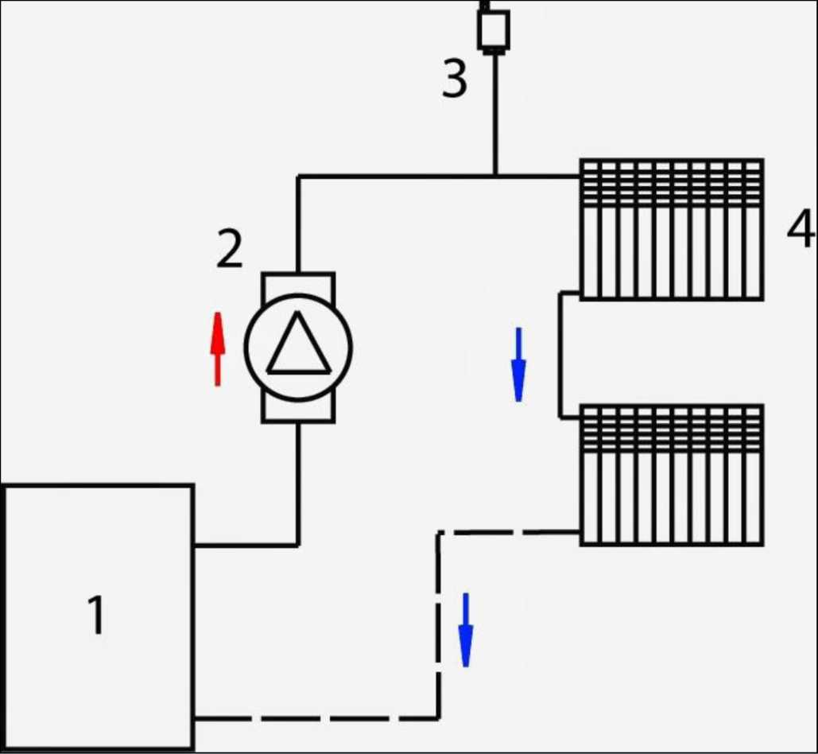

- - водогрейный котел
- - циркуляционный насос
- - расширительный бак
- - нагревательные приборы
Системы теплоснабжения также классифицируют и по способу присоединения системы горячего водоснабжения. Они подразделяются на два вида: закрытые; открытые.
В Сельском поселении Терекское теплоснабжение жилищного фонда и объектов инфраструктуры осуществляется различными способами - индивидуальными и централизованным источниками тепла.
В настоящее время по состоянию начало отопительного сезона 2017-2018 г.г. централизованное теплоснабжение представлено 1 (одной) котельной:
Котельная «Терекское» село Терекское, ул. Ленина 6 (балансодержатель ОАО «Теплосервис», эксплуатируется МУП «Теректеплосбыт»).
Теплоснабжение зданий индивидуальной застройки автономное с применением индивидуальных теплогенераторов, с использованием природного газа в сёлах Терекское и Малый Терек.
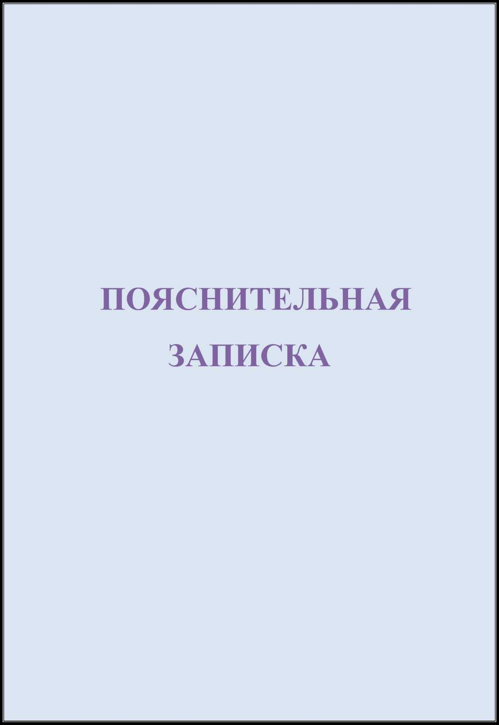

ОБОСНОВЫВАЮЩИЕ МАТЕРИАЛЫ К СХЕМЕ ТЕПЛОСНАБЖЕНИЯ
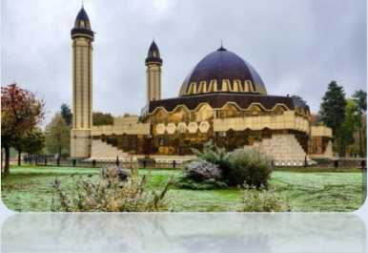
ГЛАВА 1
СУЩЕСТВУЮЩЕЕ ПОЛОЖЕНИЕ В СФЕРЕ ПРОИЗВОДСТВА, ПЕРЕДАЧИ И ПОТРЕБЛЕНИЯ ТЕПЛОВОЙ ЭНЕРГИИ ДЛЯ ЦЕЛЕЙ ТЕПЛОСНАБЖЕНИЯ
ЧАСТЬ 1. ФУНКЦИОНАЛЬНАЯ СТРУКТУРА ТЕПЛОСНАБЖЕНИЯ
Теплоснабжающее и обслуживающее предприятие МУП «Теректеплосбыт» было организованно во 2 квартале 2012 года. Предыдущая организация является банкротом. По этой причине разработчику схемы теплоснабжения не предоставлена информация о более ранних годах. Все расчеты будут проводиться с использованием данных с 2017 по 2019 гг.
Система централизованного теплоснабжения (СЦТ), как известно, представляет собой комплекс различных сооружений, установок и устройств, технологически связанных между собой общим процессом производства, транспорта, распределения и потребления тепловой энергии. В общем случае СЦТ состоит из следующих частей:
- источник или источники для выработки тепловой энергии (ТЭЦ, АТЭЦ, котельные, малые когенерационные или тригенерационные установки);
- транзитные магистрали и магистральные тепловые сети с насосными (реже дроссельными) и отсекающими подстанциями для транспортировки тепловой энергии от генерирующих мощностей до крупных жилых массивов, административно- общественных центров, промышленных комплексов и др.;
- распределительные тепловые сети с районными тепловыми пунктами (РТП),
центральными тепловыми пунктами (ЦТП) для распределения и подачи теплоты до потребителей;
- теплопотребляющие системы с индивидуальными тепловыми пунктами (ИТП) и внутридомовыми инженерными системами (отопление, горячее
водоснабжение, вентиляция, кондиционирование воздуха),
теплораспределяющие установки промышленных предприятий для удовлетворения нужд потребителей в подаваемой энергии.
Режим работы СЦТ диктуется условием функционирования объектов теплопотребления: переменными потерями теплоты в окружающую среду зданий и сооружений, режимами потребления горячей воды населением, условиями работы технологического оборудования и др.
Система состоит из большого числа взаимозависимых последовательно и параллельно включенных элементов, обладающих различными статическими и динамическими характеристиками: установки для генерации энергии (котлы,
турбины и пр.), наружные тепловые сети и внутридомовые коммуникации, оборудование тепловых пунктов, отопительные приборы в помещениях и др. Необходимо иметь в виду, что в отличие от других водопроводных систем (водоснабжение, газоснабжение и теплоснабжение) режим функционирования тепловых сетей характеризуется двумя различными по своей природе параметрами.
Количество отпускаемой тепловой энергии определяется температурой теплоносителя и перепадом давлений, а следовательно, расходом воды в тепловой сети. При этом динамические характеристики по трактам: тракту передачи давления (изменения расхода) и тракту передачи температуры - резко отличаются друг от друга.
Помимо внутренних взаимосвязей между элементами СЦТ существуют внешние функциональные связи с другими системами инженерного обеспечения городов и промышленных комплексов: системы топливоснабжения, электроснабжения и
водоснабжения.
Анализ существующей технологической структуры построения систем централизованного теплоснабжения, схем тепловых сетей, принципиальных схем абонентских вводов и абонентских систем отопления, конструкций применяемого технологического оборудования показывают, что они не в полной мере отвечают современным требованиям, предъявляемым к объектам автоматизированного управления.
В крупных системах теплоснабжения многочисленные абонентские установки присоединяются к магистральным тепловым сетям, как правило, без промежуточных узлов управления. В результате система оказывается недостаточно маневренной, остается негибкой, по сетям приходится пропускать излишнее количество воды, ориентируясь на абонентов с наихудшими условиями. Тепловые сети городов проектировались из соображения экономии средств, как правило, тупиковыми. Резервные связи между участками тепловых сетей, позволяющие организовать теплоснабжение части потребителей при повреждении (выводе из работы) участка, отсутствовали. Не предусматривалась в ряде случаев возможность работы тепловых сетей от нескольких источников, объединяющих общие тепловые сети.
Недостаток применяемого метода распределения тепловой энергии по многочисленным тепловым пунктам особенно проявляется в периоды резких похолоданий, когда потребители не получают ее необходимого количества из-за того, что температура воды, подаваемой от теплоисточника, оказывается значительно ниже требуемой по графику регулирования.
Подвальные помещения жилых зданий, отведенные для размещения тепловых пунктов, мало пригодны для монтажа и нормальных условий функционирования систем местного автоматического регулирования.
Для индивидуального автоматического регулирования теплоотдачи отопительных приборов не являются оптимальными вертикальные однотрубные системы водяного отопления, наиболее распространенные в массовом жилом строительстве. Из-за высокой остаточной теплоотдачи отопительных приборов (при закрытии регулирующего органа), существенного взаимного влияния приборов при работе регуляторов и других факторов возможности эффективного индивидуального регулирования в этих системах оказываются весьма низкими.
В настоящее время централизованное теплоснабжение потребителей Сельского поселения Терекское осуществляется от 1 (одной) котельной:
Котельная «Терекское»- (балансодержатель ОАО "Теплосервис",
эксплуатацию осуществляет МУП "Теректеплосбыт"), установленная мощность 2 Гкал/час, температурный график - 95-35^{о}С, система теплоснабжения - двухтрубная, закрытая).
Котельная «Терекское» относится:
- по назначению к отопительным (для обеспечения теплом систем отопления);
- по размещению к отдельно стоящим;
- по надежности отпуска тепла потребителям к первой категории котельных (потребители, нарушение теплоснабжения которых связано с опасностью для жизни людей или со значительным ущербом народному хозяйству (повреждение технологического оборудования, массовый брак продукции)).
а) Зона действия отопительной котельной
Котельная «Терекское» находится по адресу: село Терекское, ул. Ленина 6, с установленной мощностью 2 Гкал/ч и отапливает следующие объекты:
- МСОШ;
- Детский сад;
- Учит. четырехквартирный жилой дом.
Принципиальная схема зоны действия централизованного теплоснабжения от Котельной «Терекское» представлена на рисунке 1.3
б) Зоны действия индивидуальных источников теплоснабжения
- село Терекское
В селе, всю территорию кроме объектов МСОШ, детский сад и учит. четырехквартирный жилой дом, охватывает индивидуальное теплоснабжение, которое распространяется не только на частный сектор, но и на социально-значимые объекты. Основным видом топлива служит природный газ.
- село Малый Терек
Вся территория охвачена индивидуальными источниками тепла. Основным топливом служит природный газ.
Рисунок 1.3
Принципиальная схема зоны действия централизованного теплоснабжения
от Котельной «Терекское»
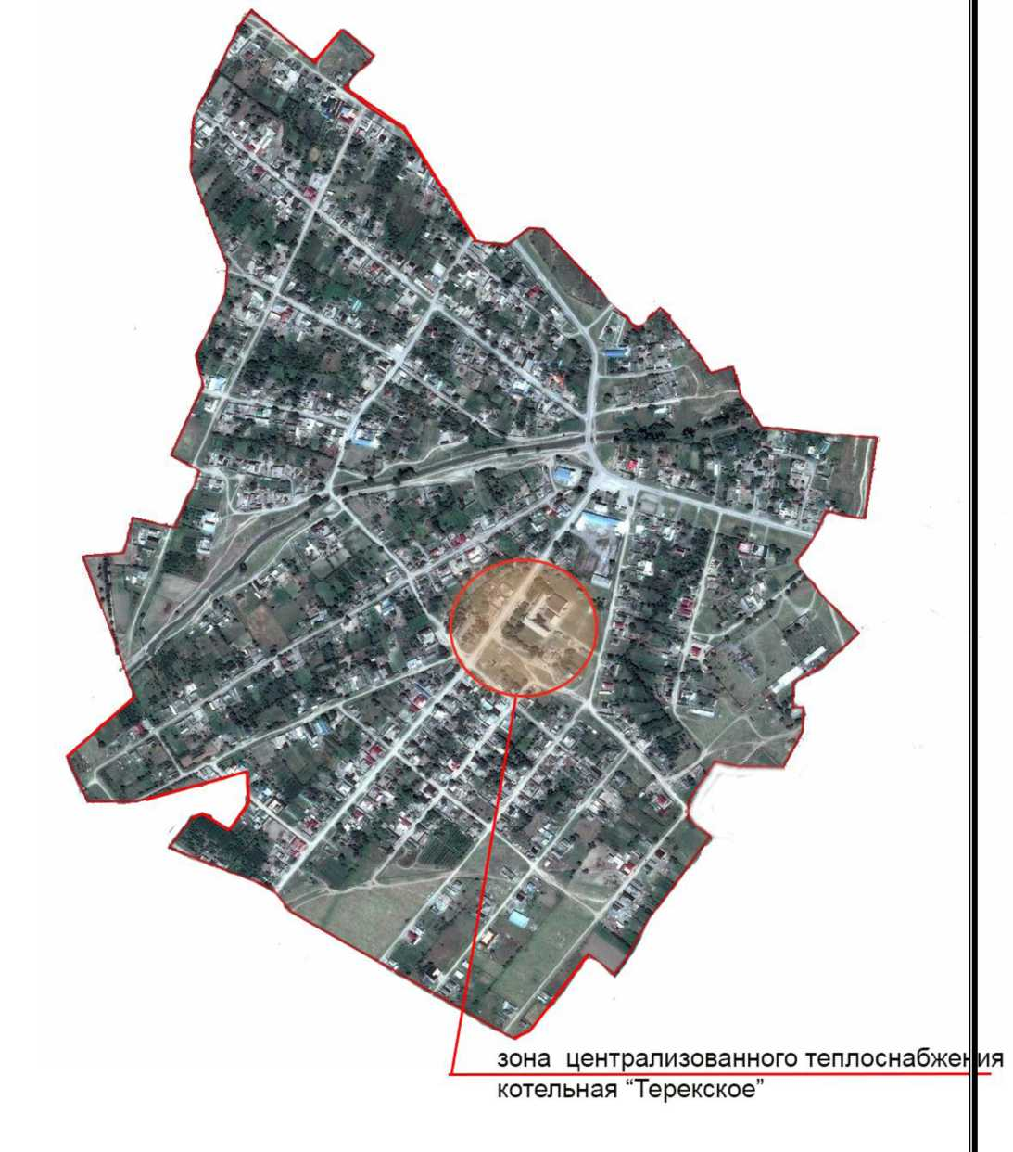

ЧАСТЬ 2. ИСТОЧНИКИ ТЕПЛОВОЙ ЭНЕРГИИ
Описание котельной Сельского поселения Терекское
таблице 2.2.
Описание источника тепловой энергии Сельского поселения Терекское представлено в таблица 2.2.
№ | Показатели | Значения
Котельная «Терекское»
1 | Структура основного оборудования | Котлы:  - ТВГ-1 (2шт.) КПД = 55%  Насосы:  - К 80-65-160 сетевой (1шт.)  - К 80-65-160 сетевой (1шт.) резервный  - К8/18 подпиточный (1 шт.)  - К8/18 подпиточный (1 шт.) резервный Водоподготовка:  - комплексонат Горелки:  - ГИФ-С (2шт)  Приборы учета:  - СГ-16-200 (учет природного газа)  - ЦЭ 6803-В (учет эл. энергии)  - ОСВ-40 (учет холодной воды)
2 | Параметры установленной тепловой мощности теплофикационного оборудования и теплофикационной установки | Установленная тепловая мощность:  2 Гкал/ч (2.326 МВт).  Производство тепловой энергии:  - 931,0 Гкал/год (согласно Структуре полезного отпуска тепловой энергии на 2015 год);  - 931,0 Гкал/год (согласно Структуре полезного отпуска тепловой энергии на 2016 год);  - 931,0 Гкал/год (согласно Структуре полезного отпуска тепловой энергии на 2017 год)
3 | Ограничение тепловой мощности и параметры располагаемой тепловой мощности | Располагаемая тепловая мощность:  2 Гкал/час (2.326 МВт).  Установленная тепловая нагрузка:  - (фактическая - отопление на 2015 г.) 0,412 Гкал/час (0,479 МВт),  - (фактическая - отопление на 2016 г.) 0,412 Гкал/час (0,479 МВт),  - (фактическая - отопления на 2017 г.) 0,412 Гкал/час (0,479 МВт)

4 | Объем потребления тепловой энергии (мощности) и теплоносителя на собственные и хозяйственные нужды и параметры тепловой мощности нетто | Расход тепловой энергии на собственные нужды котельной:  - 18,0 Гкал/год (согласно Структуре полезного отпуска тепловой энергии на 2012 г),  - Тепловая мощность нетто 1,99 Г кал/час (2,31 МВт),  - 18,0 Гкал/год (согласно Структуре полезного отпуска тепловой энергии на 2013 г),  - Тепловая мощность нетто 1,99 Г кал/час (2,31 МВт),  - 18,0 Гкал/год (согласно Структуре полезного отпуска тепловой энергии на 2014 г),  - Тепловая мощность нетто 1,99 Г кал/час (2,31 МВт)
5 | Срок ввода в эксплуатацию теплофикационного оборудования, год последнего освидетельствования при допуске к эксплуатации после ремонтов, год продления ресурса и мероприятия по продлению ресурса) | В 1998 году были изготовлены и введены в эксплуатацию котлы марки ТВГ-1 в количестве 2 (двух) шт.
6 | Схема выдачи тепловой мощности, структура теплофикационных установок (если источник тепловой энергии - источник комбинированной выработки тепловой и электрической энергии) | Источник комбинированной выработки тепловой и электрической энергии отсутствует.
7 | Способ регулирования отпуска тепловой энергии от источников тепловой энергии с обоснованием выбора графика изменения температур теплоносителя | Способ регулирования отпуска тепловой энергии качественный по температурному графику 95/35 С; выбор температурного графика обусловлен наличием только отопительной нагрузки и непосредственным присоединением абонентов к тепловым сетям.
8 | Среднегодовая загрузка оборудования | Среднегодовая загрузка оборудования, рассчитанная, как отношение фактической среднегодовой выработки тепловой энергии к максимально возможной, составляет 20,6%.
9 | Способы учета тепла, отпущенного в тепловые сети | Способ учета тепловой энергии - приборный
10 | Статистика отказов и восстановлений оборудования источников тепловой энергии | Средняя частота отказов и восстановлений оборудования источников тепловой энергии - 0 отказ (ов) в месяц.
11 | Предписание надзорных органов по запрещению дальнейшей эксплуатации источников тепловой энергии | Предписание надзорных органов по запрещению дальнейшей эксплуатации источников тепловой энергии отсутствуют.

ЧАСТЬ 3. ТЕПЛОВЫЕ СЕТИ, СООРУЖЕНИЯ НА НИХ И ТЕПЛОВЫЕ ПУНКТЫ
Наибольшее применение для устройства инженерных сетей получили стальные трубы, выпускаемые промышленностью для резьбовых и безрезьбовых соединений, бесшовные (цельнотянутые) и со швом (сварные). Стальные водагазопроводные трубы изготовляют по ГОСТ 3262-75 условным проходом от 10 до 150 мм. Трубы выпускают оцинкованные и не оцинкованные (черные). Слой цинка на поверхности оцинкованных труб предохраняет их от коррозии при химическом или электрохимическом воздействии. Для соединения стальных труб, имеющих трубную (газовую) резьбу, применяют прямые или переходные соединительные части (фитинги) из ковкого чугуна и стали. Для устройства разъемного соединения стальных труб используют фланец, муфту или сгон, состоящий из муфты и контргайки, навернутой со стороны длинной резьбы. К недостаткам стальных труб относятся высокая материалоемкость и трудоемкость монтажа.
Чугунные водопроводные раструбные трубы применяют для устройства вводов (на давление до 1 МПа) и участков сети, прокладываемых в земле. Длина чугунных труб может составлять от 2 до 6 м. Кольцевые раструбные щели в стыковых соединениях чугунных труб диаметром до 300 мм заделывают с помощью резиновых манжет.
Для внутренних сетей водопровода используют пластмассовые напорные трубы из полиэтилена низкой и высокой плотности, диаметром от 12 до 160 мм на
рабочее давление до 1 МПа в бухтах, на катушках либо в отрезках длиной до 12 м, а также трубы напорные из не пластифицированного поливинилхлорида диаметром от 10 до 160 мм с номинальным давлением 1,6 МПа с раструбом под клеевое соединение, под эластичное уплотнительное кольцо и без раструба, в отрезках до 6 м (12 м) и полипропилена. Срок службы труб при температуре 20°C - 50 лет. Максимальная рабочая температура постоянная до 60°C, кратковременная до 80°C. Наряду с положительными свойствами: коррозионной стойкостью, относительной гладкостью внутренней поверхности пластмассовые трубы имеют ряд недостатков: сравнительно большую хрупкость и значительный коэффициент температурного линейного расширения.
Соединение полиэтиленовых и полипропиленовых труб между собой и с фасонными частями выполняют преимущественно методом контактной сварки в стык или с помощью соединительных деталей с закладными нагревателями (элещрофузионными фитингами). Возможно механическое соединение с помощью компрессионных фитингов. Раструбные трубы из поливинилхлорида соединяют с помощью зазорозаполняющего клея на основе тетрагидрофурана (типа "Tangit") или с помощью эластичных уплотнительных колец.
Пластмассовые трубы легко обрабатываются и монтируются, но ввиду своей гибкости они требуют большего числа креплений на единицу длины и больше подходят для скрытого монтажа. Полипропиленовые трубы на морозе становятся хрупкими, их монтаж необходимо вести при температуре выше 5°C.
Наряду с пластмассовыми трубами все чаще используют металлополимерные трубы, которые обладают теми же достоинствами и недостатками, что и пластмассовые.
Появление пластмассовых и металлополимерных труб позволило перейти от последовательной схемы присоединения приборов к стояку к параллельной с использованием авторажных коллекторов. При этой схеме значительно снижается влияние одновременного включения водоразборной арматуры у расположенных рядом приборов на расход воды каждого прибора.
Медные трубы находят все большее применение при индивидуальном коттеджном строительстве. Эти трубы объединяют все достоинства металлических и пластмассовых труб, но обладают большим сроком эксплуатации.
Трубы из нержавеющей стали также начали использовать для систем внутреннего водопровода после появления принципиально новых методов соединения труб и разнообразных фасонных частей.
В настоящее время для систем отопления и водоснабжения максимально частенько используются металлопластиковые, полипропиленовые и полиэтиленовые трубы. Соединительные элементы для таких труб выполняются из пластика, латуни или бронзы. Системы этих труб и фитингов надежны, долговечны, имеют отличные гидравлические, температурные и гигиенические характеристики, идеально подходят для выполнения любых задач отопления и водоснабжения квартир, офисов и коттеджей. Многолетний опыт использования таких систем труб в Европе и странах СНГ не оставляет сомнений в их надежности.
Современный рынок теплотехнического оборудования представлен многочисленными производителями и предоставляет широкий выбор труб и комплектующих для отопления и водоснабжения. Такие торговые марки, как Valtec, Pexal, Giacomini (Италия), KAN (Польша), REHAU (Германия) означают целый комплекс высококачественного оборудования, включающий не только трубы и фитинги, но и широкий ассортимент дополнительных приборов и устройств для отопления и водоснабжения. С их помощью можно создать современные системы отопления и водоснабжения любой сложности, высокой комфортности и надежности.
Современные полимерные трубы имеют ряд преимуществ перед устаревшими стальными трубами, используемыми для отопления и водоснабжения. К основным таким преимуществам относятся следующие:
- Использование меньших диаметров. Полимерные трубы имеют довольно таки гладкую внутреннюю поверхность и малые гидравлические потери, что, в свою очередь, даёт отличную возможность использовать трубы меньшего диаметра, чем стальных при одинаковой пропускной способности. Использование труб меньшего диаметра позволяет сделать монтаж систем более компактным и экономичным.
- Хорошая пропускная способность в течение всего периода эксплуатации. Полимерные трубы имеют высокую стойкость к отложениям каких-либо солей, полностью отсутствует коррозия. Стальные трубы за несколько лет эксплуатации сильно зарастают ржавчиной и солями, при этом их пропускная способность резко уменьшается. Ухудшается при этом и качество воды, проходящей через такие трубы.
- Современные полимерные трубы отвечают самым высоким требованиям по экологии.
- Простота и экономичность монтажа. Монтаж полимерных труб благодаря их малому весу и эластичности, а также простой технологии соединений значительно проще, чем стальных, для монтажа которых, как правило,
требуются квалифицированный сварщик. С помощью полимерных труб легче выполнить компактные узлы и скрытую разводку труб.
Эксплуатационные характеристики труб
Для сравнения приведены некоторые эксплуатационные характеристики труб из различных материалов в таблице 2.4
Материал труб | Коэффициент  линейного  расширения,  мм/м*град. | Шероховатость,  мм | Потери  давления,  гПа/м | Рабочая температура, ⁰С
Стальные новые | 0,012 | 0,07 | 3 | -
Стальные неновые | 0,012 | 0,5 | 5 | -
Металлопластиковые | 0,025 - 0,03 | 0,004 | 1,5 | 95
Полиэтиленовые | 0,15 - 0,17 | 0,007 | 1,8 | 90
Полипропиленовые | 0,15 - 0,17 | 0,01 | 2 | 70
Таблица 2.4

Описание тепловой сети котельной Сельского поселения Терекское
Описание тепловых сетей источников теплоснабжения Сельского поселения Терекское представлено в таблице 2.5.
№ | Показатели | Описание, значения
Тепловая сеть котельной «Терекское»
1 | Описание структуры тепловых сетей от каждого источника тепловой энергии, от магистральных выводов до центральных тепловых пунктов (если такое имеются) или до ввода в жилой квартал или промышленный объект | Для системы теплоснабжения от котельной Терекское (ОАО «Теплосервис») принято качественное регулирование отпуска тепловой энергии в сетевой воде потребителям. Расчетный температурный график - 95/35^{о}С при расчетной температуре наружного воздуха - 18^{о}С.
2 | Электронные и (или) бумажные карты (схемы) тепловых сетей в зонах действия источников тепловой энергии | Схема тепловых сетей представлена на рисунке 2.2
3 | Параметры тепловых сетей, включая год начала эксплуатации, тип изоляции, тип компенсирующих устройств, тип прокладки, краткую характеристику грунтов в местах прокладки с выделением наименее надежных участков, определением их материальной характеристики и подключенной | Тепловая сеть водяная двух трубная; Материал трубопроводов - сталь;  Тип изоляции - минеральная вата, стекловата;  Способ прокладки - подземная;  Тип прокладки - закрытая;  Начало эксплуатации - 1971 год.  Основные параметры тепловых сетей:
Таблица 2.5
тепловой нагрузки

Общая протяженность сети | км | 0,34
Подключенная нагрузка | Гкал/ч | 0,412

Тепловая сеть состоит из магистральной части, распределительной части, ответвлений от магистральных и распределительных тепловых сетей к отдельным зданиям и сооружениям.
Потребители присоединенные к тепловой системе котельной «Терекское» непосредственно и относятся ко второй категории - потребители, с допускаемым снижением температуры в отапливаемых помещениях жилых и общественных зданий до 120С на период ликвидации аварии, но не более 54 ч.
Схема тепловых сетей котельной «Терекское» представлена на рисунке 2.2
Рисунок 2.2
Схема сетей Котельной «Терекское»
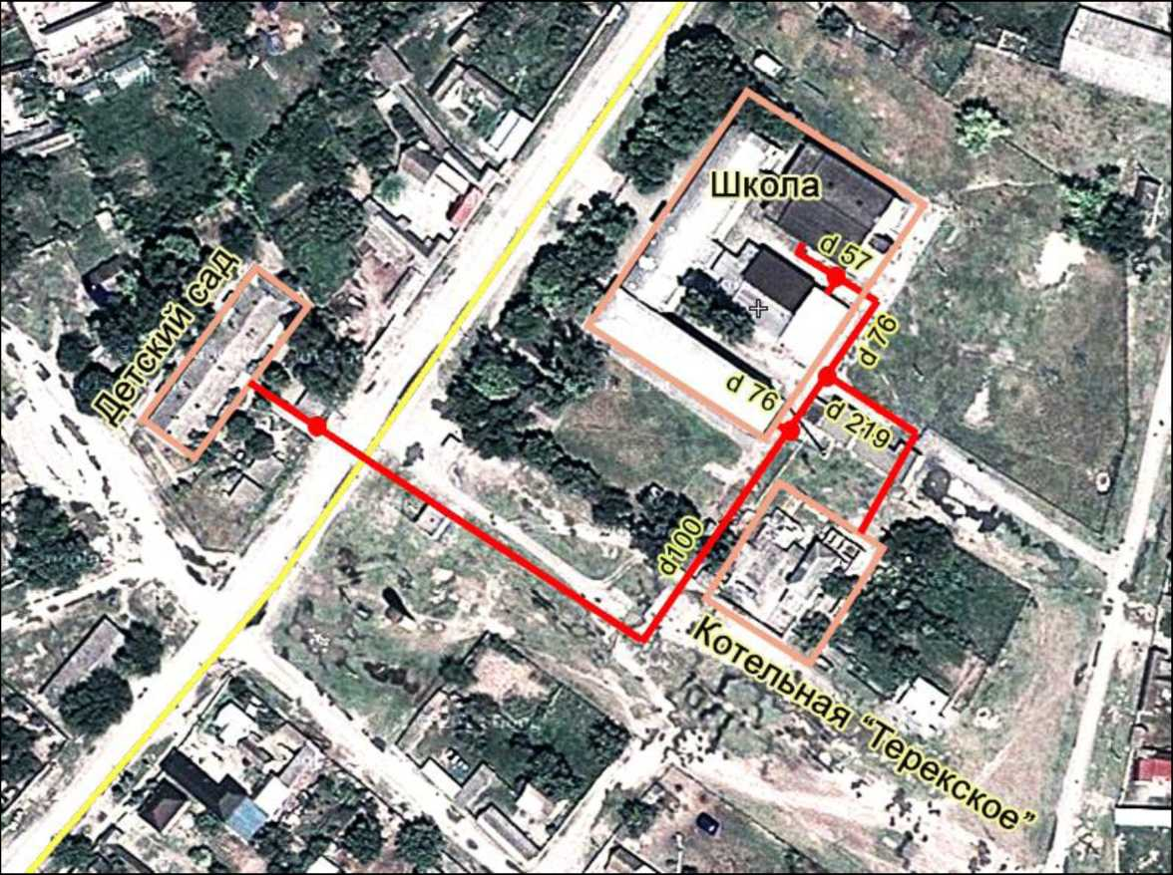

ЧАСТЬ 4. ЗОНЫ ДЕЙСТВИЯ ИСТОЧНИКОВ ТЕПЛОВОЙ ЭНЕРГИИ
На территории Сельского поселения Терекское действует 1 (один) источник централизованного теплоснабжения. Описание зоны действия источника теплоснабжения с указанием адресной привязки и перечнем подключаемых объектов приведено в таблице 2.4. и на рисунке 2.2.
Таблица 2.4
Зона действия источника теплоснабжения Сельского поселения Терекское
Теплоснабжающая  организация | Вид источника теплоснабжения | Зоны действия источников теплоснабжения
ОАО «Теплосервис» | Отопительная  котельная  «Терекское» | Юридические лица:  - МСОШ;  - Детский сад;  Физические лица:  - Учит. четырехквартирный жилой дом.
Примечание: на схеме тепловых сетей от котельной «Терекское», представленная РСО, объект: учит. четырехквартирный жилой дом не отражен.

ЧАСТЬ 5. ТЕПЛОВЫЕ НАГРУЗКИ ПОТРЕБИТЕЛЕЙ ТЕПЛОВОЙ ЭНЕРГИИ, ГРУПП ПОТРЕБИТЕЛЕЙ ТЕПЛОВОЙ ЭНЕРГИИ В ЗОНАХ ДЕЙСТВИЯ ИСТОЧНИКОВ
ТЕПЛОВОЙ ЭНЕРГИИ
Потребление тепловой энергии при расчетных температурах наружного воздуха может быть основано на анализе тепловых нагрузок потребителей, установленных в договорах теплоснабжения, договорах на поддержание резервной мощности, в долгосрочных договорах теплоснабжения, в отношении которых установлен долгосрочный тариф, с разбивкой тепловых нагрузок на максимальное потребление тепловой энергии на отопление, вентиляцию, горячее водоснабжение и технологические нужды.
Результаты расчета тепловых нагрузок по источникам тепловой энергии сведены в таблице 2.5.
Котельная | Подключенная нагрузка (фактическая на 2015 г.), Гкал/ч
Котельная | Всего | Отопление | Вентиляция | ГВС | Технология
Терекское | 0,412 | 0,412 | 0 | 0 | 0
Таблица 2.5

Структура полезного отпуска тепловой энергии по котельной Сельского поселения Терекское (по договорам 2017 года)
Распределение тепловых нагрузок по котельной «Терекское» представлено на рисунке 2.3. Структура полезного отпуска по группам потребителей по системе централизованного теплоснабжения представлена на рисунке 2.4.
Рисунок 2.3
Распределение тепловых нагрузок
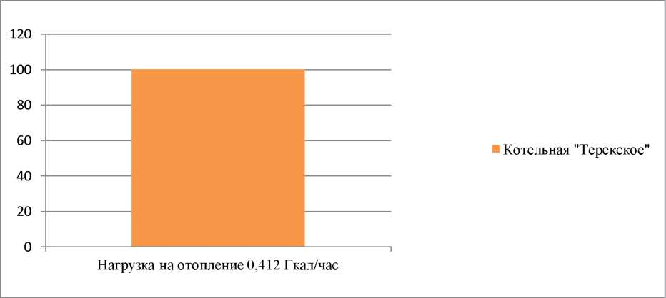
Рисунок 2.4

25 %

Структура полезного отпуска по группам потребителей по системе теплоснабжения от котельной «Терекское»
| Бюджетные потребители | Комерческие потребители
ЧАСТЬ 6. БАЛАНСЫ ТЕПЛОВОЙ МОЩНОСТИ И ТЕПЛОВЫЕ НАГРУЗКИ В ЗОНАХ ДЕЙСТВИЯ ИСТОЧНИКОВ ТЕПЛОВОЙ ЭНЕРГИИ
Балансы установленной, располагаемой тепловой мощности, тепловой мощности нетто и тепловой нагрузки, включающие все расчетные элементы территориального деления поселения, представлены в таблицах 2.6. и 2.7.
Баланс тепловой мощности котельной «Терекское» представлен на рисунке 2.5.
Период | ч  _{я}/  _{а}л  _{н}а  ^{н}_{е}н Г^{к} 2 *  ^{а}н  5 в  >> о  м | Располагаемая мощность, Гкал/ч | Тепловая мощность нетто, Гкал/ч | Подключенная нагрузка, Гкал/ч | Потери в тепловых сетях, Гкал/год | Резерв (дефицит) мощности (с учетом потерь тепловой энергии и собственных нужд), Гкал/ч | Загрузка котельной, % от располагаемой мощности | Отпуск тепловой энергии в сеть, Гкал/час | Потери теплоносителя, % от отпущенной тепловой энергии
2015 год | 2,0 | 2,0 | 1,99 | 0,412 | 110,0 | 1,558 | 20,6 | 0,212 | 11,82
2016 год | 2,0 | 2,0 | 1,99 | 0,412 | 110,0 | 1,558 | 20,6 | 0,212 | 11,82
2017 год | 2,0 | 2,0 | 1,99 | 0,412 | 110,0 | 1,558 | 20,6 | 0,212 | 11,82
Итого, средняя за 2015-2017 г.г. | 2,0 | 2,0 | 1,99 | 0,412 | 110,0 | 1,558 | 20,6 | 0,212 | 11,82
Таблица 2.6
Баланс тепловой мощности котельной «Терекское»

Примечание: Дефицитов тепловой мощности по централизованному источнику тепловой энергии на территории села Терекское не выявлено; источник имеет резерв мощности.

Таблица 2.7

Структура полезного отпуска тепловой энергии от централизованной котельной

Период | Производство тепловой энергии, Гкал/год | Собственные  нужды  котельной,  Гкал/год | Потери тепловой энергии, Гкал/год | Полезный отпуск тепловой энергии, Гкал/год
 |  |  |  | Всего | В т.ч. на нужды предприятия, Гкал/год
2015 год | 931,0 | 18,0 | 110,0 | 803,0 | 0
2016 год | 931,0 | 18,0 | 110,0 | 803,0 | 0
2017 год | 931,0 | 18,0 | 110,0 | 803,0 | 0

Рисунок 2.5

Баланс тепловой мощности котельной «Терекское»
Выработка тепловой энергии, Гкал/год
Расход тепла на собственные нужды. Гкал/год
2012 год
Потери в тепловых сетях, Гкал/год
Полезный отпуск тепловой энергии, Гкал/год
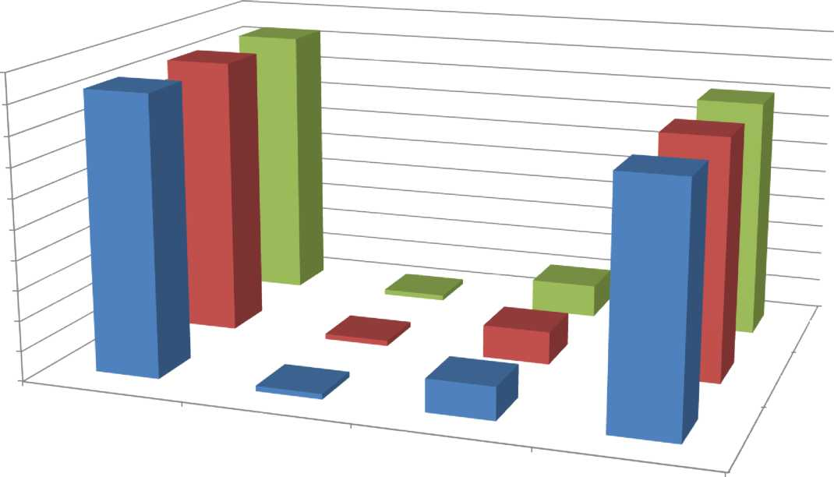
1000
900
800
700
600
500
400
300
200
100
0
2017 год 2016 год
- год
- год
2017 год

ЧАСТЬ 7. БАЛАНСЫ ТЕПЛОНОСИТЕЛЯ
Количество воды на котельной, требуемое для выработки теплоты, слагается из расходов на разовое наполнение систем отопления, вентиляции, трубопроводов тепловых сетей, расходов на подпитку системы теплоснабжения, собственные нужды котельной:
п
V = + Кюдп + ^сн + ^ ’ Vomi , ^{где:}
i=1
Vd - объем воды на заполнение тепловой сети, м3;
Vподп - объем воды на подпитку системы теплоснабжения, м3;
Vot - объем воды на собственные нужды, м3;
Vотi - объем воды на заполнение системы отопления i-го потребителя, м3;
n - количество потребителей.
По централизованной котельной села Терекское достоверной информации о годовом потреблении воды на подпитку теплоты, объеме воды на разовое заполнение системы теплоснабжения, объеме воды на подпитку системы теплоснабжения не представлено. В связи с изложенным, не представляется возможным составить баланс теплоносителя по котельной данного муниципального образования.
Водоподготовка на котельной «Терекское» осуществляется методом комплексонирования.
Устройство водоподготовки Комплексон применяется для химической очистки теплоэнергетического оборудования, котельных мощностью до 50 ГКал/ч, теплопунктов, систем водоснабжения и охлаждения, энергетических установок. Технические характеристики системы водоподготовки могут различаться в зависимости от расхода подпиточной воды. Данные представлены в таблице 2.8
Расход подпиточной воды, м³/ч |  | Габаритные размеры (ШхГ хВ) | Комплект поставки
номинальный (усредненный) | max | Габаритные размеры (ШхГ хВ) | ДУ водосчетчика | Объем расходной емкости, л | Разовая заправка реагентом, кг
0,5 | 2 | 330х290х800 | 15 | 25 | 6
1,5 | 4 | 480х520х1140 | 20 | 100 | 25
5 | 10 | 570х610х1380 | 40 | 200 | 50
10 | 20 | 570х610х1380 | 50 | 200 | 180
20 | 40 | 570х610х1380 | 65 | 200 | 180
40 | 80 | 940х940х1220 | 80 | 500 | 360
80 | 160 | 1350х1350х1280 | 150 | 1000 | 360
Таблица 2.8
Технические характеристики системы водоподготовки Комплексон

ЧАСТЬ 8. ТОПЛИВНЫЕ БАЛАНСЫ ИСТОЧНИКОВ ТЕПЛОВОЙ ЭНЕРГИИ И СИСТЕМЫ ОБЕСПЕЧЕНИЯ ТОПЛИВОМ
Топливный баланс источников тепловой энергии Сельского поселения Терекское
Топливный баланс источников тепловой энергии с указанием видов и количества основного топлива приведен в таблице 2.10

Котельная | Котлоагрегаты  (основные) | Вид  основного  топлива | Производство тепловой энергии, Гкал/год |  |  | Расход условного топлива на выработку тепла, т. у.т./год |  |  | Расход натурального топлива на выработку  3  тепла, тыс. м /год (для газообразного топлива)
Котельная | Котлоагрегаты  (основные) | Вид  основного  топлива | 2015 г. | 2016 г. | 2017 г. | 2015 г. | 2016 г. | 2017 г. | 2015 г. | 2016 г. | 2017 г.
Терекское | ТВГ-1 (2 шт.) КПД=55% | природный  газ | 931,0 | 931,0 | 931,0 | 1185,5 | 1185,5 | 1185,5 | 178,0 | 178,0 | 178,0
Среднегодовой расход топлива |  |  | 931,0 |  |  | 1185,5 |  |  | 178,0
Таблица 2.10.

Примечание: топливный баланс централизованного источника теплоснабжения, представленный в таблице 2.10, взят из производственного отчета РСО.
Потребность в топливе на производство теплоты, отпускаемой с коллекторов котельной, приведена в таблице 2.11.
Год | Котлоагрегаты  (основные) | Вид  основного  топлива | Удельный расход условного топлива на выработку теплоты, отпускаемой в тепловую сеть, т у.т./Гкал | Удельный расход условного топлива на выработку теплоты, отпускаемой в тепловую сеть, т у.т./Гкал | Потребность в условном топливе на производство теплоты, отпускаемой с коллекторов котельной, т у. т./год | Потребность в натуральном топливе на производство теплоты, отпускаемой с коллекторов котельной, т/год (для жидкого и твердого топлива), тыс.  3  м /год (для газообразного топлива)
2014 | ТВГ-1 | природный  газ | 259,740 | 227,244 | 162,542 | 142,207
2015 | ТВГ-1 | природный  газ | 259,740 | 227,244 | 181,940 | 159,178
2016 | ТВГ-1 | природный  газ | 259,740 | 227,244 | 208,787 | 182,666
2017 | ТВГ-1 | природный  газ | 259,740 | 227,244 | 204,244 | 178,692
Среднее значение, за 2014-2017 гг. |  |  | 259,740 | 227,244 | 189,378 | 165,685
Таблица 2.11.

Топливный баланс централизованного источника тепловой энергии за период с 2014 по 2017 годы
Примечание: составление топливного баланса за период с 2013 по 2016 годы (таб. 2.11) производилось расчетным методом.
Для контроля экономичности работы котельных и возможности сопоставления плановых показателей с отчетными, потребность в топливе и удельные расходы топлива представлены в расчете на выработку теплоты, отпускаемой с коллекторов котельной.
ЧАСТЬ 9. ТЕХНИКО-ЭКОНОМИЧЕСКИЕ ПОКАЗАТЕЛИ ТЕПЛОСНАБЖАЮЩИХ
И ТЕПЛОСЕТЕВЫХ ОРГАНИЗАЦИЙ
В глобальной сети - Интернет, отсутствует официальный сайт эксплуатирующей организации МУП "Теректеплосбыт". Это говорит о несоответствии требованиям, устанавливаемые Правительством Российской Федерации о стандартах раскрытия информации теплоснабжающими и теплосетевыми организациями.
В связи с чем описание результатов хозяйственной деятельности теплоснабжающей организации МУП "Теректеплосбыт" не может быть представлена.
ЧАСТЬ 10. ЦЕНЫ И ТАРИФЫ В СФЕРЕ ТЕПЛОСНАБЖЕНИЯ
Динамика тарифов на тепловую энергию теплоснабжающей организации, действующая на территории сельского поселения Терекское
Динамика тарифов на тепловую энергию для потребителей МУП «Теректеплосбыт» (без НДС)
сельского поселения представлена в таблице 2.12.
Таблица 2.12.
№  /п | Категория  потребителей | Ед.  измерения | 2016 г. |  | 2017 г. |  | Примечание
№  /п | Категория  потребителей | Ед.  измерения | с 01.01. по 30.06. | с 01.07. по 31.12. | с 01.01. по 30.06. | с 01.07. по 31.12. | Примечание
1 | Население | руб./Гкал | 1334,34 | 1500,53 | 1500,53 | 1551,55 | - Постановление Министерства  энергетики, жилищнокоммунального хозяйства и тарифной политики КБР от  - года № 3 (Приложение № 6)  - Постановление Министерства  энергетики, жилищнокоммунального хозяйства и тарифной политики КБР от  - года № 55 (Приложение № 1)
2 | Бюджетные | руб./Гкал | 1334,34 | 1500,53 | 1500,53 | 1551,55

Примечание: теплоснабжающая организация находится на упрощенной системе налогообложения. Так как МУП «Теректеплосбыт» был образован в 2013 году, тарифы представлены, соответственно, за периоды 2015-2016 гг.
Рисунок 2.3
Динамика изменения тарифов на тепловую энергию за 2016-2017 гг.
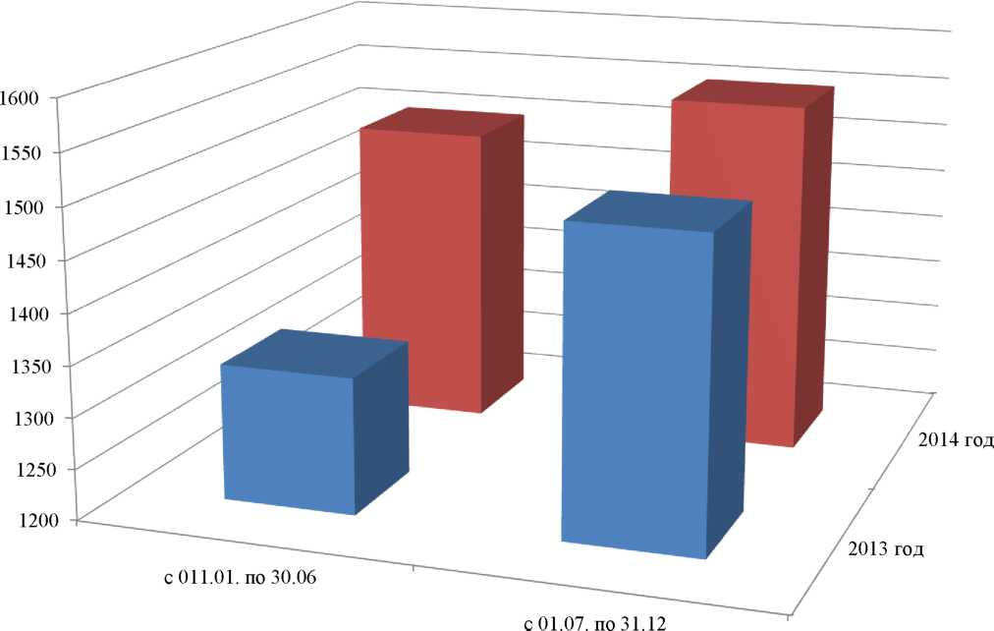

■ 2015 год
■ 2016 год
ЧАСТЬ 11. ОПИСАНИЕ СУЩЕСТВУЮЩИХ ТЕХНИЧЕСКИХ И ТЕХНОЛОГИЧЕСКИХ ПРОБЛЕМ В СИСТЕМАХ ТЕПЛОСНАБЖЕНИЯ
ПОСЕЛЕНИЯ
1.Отсутсвие приборов учета тепловой энергии на источнике
Необходимость установки приборов учета тепловой энергии на источнике диктуется Федеральным законом «Об энергосбережении и о повышении энергетической эффективности» от 23.11.2009 года №261-ФЗ;
- Износ тепловых сетей
В настоящее время физический износ тепловых сетей составляет 63%, а именно из 0,34 км трубопроводов - 0,21 км находятся в ветхом состоянии. Год ввода в эксплуатацию - 1971.
Возникает необходимость в перекладке сетей для обеспечения соответствующего качества теплоснабжения, снижения процентов износа основных фондов и обеспечения устойчивого теплоснабжения потребителей.
Согласно Классификатору основных средств, включаемых в амортизационные группы (утв. Постановлением Правительства РФ от 1 января 2002 г. N 1), объекты основных средств:
- "сеть тепловая магистральная" относятся к пятой группе (код 12 4521126) имущество сроком полезного использования свыше 7 до 10 лет включительно;
- "наружные сети: теплотрасса" относятся к восьмой группе (код 12 4526525) имущество сроком полезного использования свыше 20 до 25 лет включительно.
- Гидравлическая разбалансировка отдельных участков тепловых сетей
Приводит к изменению реального распределения расходов относительно
расчетного; требуется провести гидравлическую увязку путем установки дросселирующих шайб (или балансировочных клапанов) на отдельных абонентских вводах.
- Реконструкция котельной
Котельная «Терекское», в целях реализации Федерального закона «Об энергосбережении и о повышении энергетической эффективности» от 23.11.2009 года №261 -ФЗ, требует реконструкции, так как оборудование имеет избыточную неиспользованную резервную мощность и высокий срок эксплуатации (загруженность котельной составляет 21% с физическим износом порядка 70%).
- Отсутствие АСУП и АСКУЭ
В связи с удаленностью объекта от основного подразделения, находящегося в городе Тереке, в целях учета и контроля за энергоносителем, оперативности и исполнения действующего законодательства в сфере теплоснабжения, энергоснабжения, водоснабжения необходимо оборудовать источник тепловой энергии и тепловые сети приборами АСУП и АСКУЭ.
ГЛАВА 2
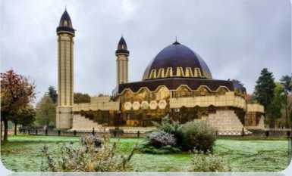
ПЕРСПЕКТИВНОЕ ПОТРЕБЛЕНИЕ ТЕПЛОВОЙ ЭНЕРГИИ НА ЦЕЛИ ТЕПЛОСНАБЖЕНИЯ
ЧАСТЬ 1. ДАННЫЕ БАЗОВОГО УРОВНЯ ПОТРЕБЛЕНИЯ ТЕПЛА НА ЦЕЛИ
ТЕПЛОСНАБЖЕНИЯ
Базовый уровень потребления тепла на цели теплоснабжения от котельной «Терекское» теплоснабжения в селе «Терекское» представлены в таблице 2.15
Базовый уровень потребления тепла на цели теплоснабжения, складывается из тепловой нагрузки на централизованный источник теплоснабжения, тепловой нагрузки на жилой дом и бюджетные учреждения. Данные базового уровня потребления тепла на цели
№  п/п | Расчетный элемент территориального деления | Подключенная нагрузка, Гкал/ч | Базовый уровень потребления тепла на цели теплоснабжения, Гкал/год
1 | Село Терекское | 0,412 | 931,0

Базовый уровень потребления тепла на цели теплоснабжения в жилом и общественном фондах на территории Сельского поселения Терекское от индивидуальных котлоагрегатов в адрес разработчика не был представлен.
Горячее водоснабжение жилых домов осуществляется от газовых водогрейных колонок, общественных, культурно-бытовых и административных зданий - от местных водоподогревателей.
ЧАСТЬ 2. ПРОГНОЗЫ ПРИРОСТОВ ПЛОЩАДИ СТРОИТЕЛЬНЫХ ФОНДОВ

Генеральным планом для строительства предусматриваются объекты местного значения:
- Строительство стадиона;
- Выделение территории для нового кладбища;
- В области инженерных сетей:
- строительство берегоукрепительных сооружений;
- обустройство СЗО для водозаборов;
- строительство объектов водоотведения. При размещении объектов потребуется установление охранных зон объектов.

ЧАСТЬ 3. ПРОГНОЗЫ ПРИРОСТОВ ПОТРЕБЛЕНИЯ ТЕПЛОВОЙ ЭНЕРГИИ
(МОЩНОСТИ)
Теплоснабжение прогнозируемых к строительству объектов предусматривается только от индивидуальных источников тепловой энергии, поэтому приростов потребления тепла на цели централизованного теплоснабжения не ожидается. При этом в качестве основного вида топлива индивидуальных источников предусматривается газ.
- СХЕМА ТЕПЛОСНАБЖЕНИЯ
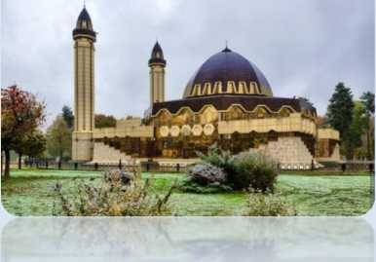
РАЗДЕЛ 1
ПОКАЗАТЕЛИ ПЕРСПЕКТИВНОГО СПРОСА НА ТЕПЛОВУЮ ЭНЕРГИЮ (МОЩНОСТЬ) И ТЕПЛОНОСИТЕЛЬ В УСТАНОВЛЕННЫХ ГРАНИЦАХ ТЕРРИТОРИИ ПОСЕЛЕНИЯ
Таблица 2.20.
Уровень перспективного спроса на тепловую энергию от централизованной
котельной
№ | Расчетный элемент территориального деления | Подключенная нагрузка (базовый уровень), Гкал/час. | Подключенная нагрузка, Гкал/час.
№ | Расчетный элемент территориального деления | Подключенная нагрузка (базовый уровень), Гкал/час. | 2016-2021 г.г. | 2020-2029 г.г.
1 | Село Терекское | 0,412 | 0,395 | 0,395

Таблица 2.21.

Показатель перспективного спроса на теплоэнергию в жилом фонде от индивидуальных
котлоагрегатов

индивидуальных котлоагрегатов
Терекское  сельское  поселение | Базовый период |  | Срок действия схемы
Терекское  сельское  поселение | Нагрузка,  Гкал/ч | Количество тепла на цели теплоснабжения, Гкал/год | Нагрузка,  Гкал/ч | Количество тепла на цели теплоснабжения, Гкал/год
Терекское  сельское  поселение | 5,6100 | 16959,9 | 5,6100 | 16959,9

Примечание: общественно-деловая застройка на территории сельского поселения Терекское не предусматривается.

¹ Увеличение перспективного спроса не ожидается.
РАЗДЕЛ 2
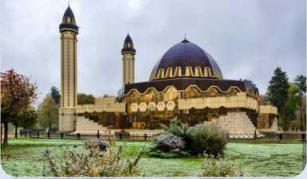
ПЕРСПЕКТИВНЫЕ БАЛАНСЫ ТЕПЛОВОЙ МОЩНОСТИ ИСТОЧНИКОВ ТЕПЛОВОЙ ЭНЕРГИИ И ТЕПЛОВОЙ НАГРУЗКИ ПОТРЕБИТЕЛЕЙ
Таблица 2.22.
Перспективные балансы тепловой мощности источника теплой энергии и
тепловой нагрузки потребителей
№ | Система теплоснабжения | Подключенная  нагрузка  (базовый  уровень),  Гкал/час. | Подключенная нагрузка, Гкал/час.
№ | Система теплоснабжения | Подключенная  нагрузка  (базовый  уровень),  Гкал/час. | 2016-2021 г.г. | 2021-2030 г.г.
1 | Котельная «Терекское» | 0,412 | 0,395 | 0,395

Примечание: на перспективу, подключенная нагрузка на котельной «Терекское» будет уменьшаться, в связи с переводом учит. четырехквартирного жилого дома на индивидуальное отопление. Перспективное строительство также будет запроектировано от индивидуальных источников тепла.
РАЗДЕЛ 3

ПРЕДЛОЖЕНИЯ ПО СТРОИТЕЛЬСТВУ, РЕКОНСТРУКЦИИ И ТЕХНИЧЕСКОМУ ПЕРЕВОРУЖЕНИЮ ИСТОЧНИКОВ ТЕПЛОВОЙ ЭНЕРГИИ
Основное направление развития теплоснабжения в селе Терекское определяемое на расчетный период:
• проведение работ по замене морально устаревшего, физически изношенного и отработавшего срок эксплуатации оборудования на современный аналог с применением энергосберегающих технологий и высоким уровнем автоматизации.
РАЗДЕЛ 4
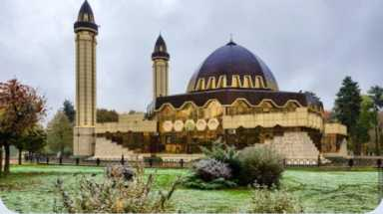
ПРЕДЛОЖЕНИЯ ПО СТРОИТЕЛЬСТВУ, РЕКОНСТРУКЦИИ ТЕПЛОВЫХ СЕТЕЙ
В системе централизованного теплоснабжения села Терекское на перспективу следует запланировать :
Замена 0,21 км ветхих сетей.
РАЗДЕЛ 5 ПЕРСПЕКТИВНЫЕ ТОПЛИВНЫЕ БАЛАНСЫ
Перспективные топливные балансы для каждого источника тепловой энергии расположенного в границах поселения, рассчитываются в соответствии со схемой газификации.
РАЗДЕЛ 6 ИНВЕСТИЦИИ В СТРОИТЕЛЬСТВО, РЕКОНСТРУКЦИЮ И ТЕХНИЧЕСКОЕ ПЕРЕВООРУЖЕНИЕ
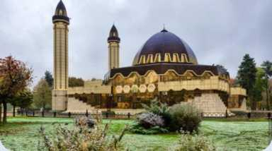
Предложения по инвестированию средств в существующие объекты или инвестиции, предполагаемые для осуществления определенными организациями, утверждаются в схеме теплоснабжения только при наличии согласия лица, владеющего на праве собственности или ином законном праве данными объектами, или соответствующей организации на реализацию инвестиционных проектов.
Таблица 2.23.
Предложения по строительству, реконструкции тепловых сетей²
Вид источника теплоснабжения | Протяженность тепловых сетей,м | Стоимость замены тепловых сетей, тыс. руб | Стоимость установки/замены устройств водоподготовки, тыс. руб | Стоимость установки/замены котлов, тыс. руб
Котельная  Терекское | 210 | 315 | 330,6 | 1054
Всего: | 210 | 315 | 330,6 | 1054
Итого: |  | 1699,6

Расчет инвестиций взят на примере Лескенского района Кабардино -Балкарской Республики
РАЗДЕЛ 7
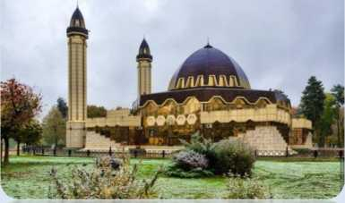
РЕШЕНИЕ ОБ ОПРЕДЕЛЕНИИ ЕДИНОЙ ТЕПЛОСНАБЖАЮЩЕЙ ОРГАНИЗАЦИИ (ОРГАНИЗАЦИЙ)
На территории муниципального образования Сельского поселения Терекское действует одна система теплоснабжения:
• на базе котельной «Терекское».
Границы зон деятельности для единой теплоснабжающей организации определены в Части 1 Главы 1 Обосновывающих материалов к Схеме теплоснабжения.
МУП «Теректеплосбыт» отвечает всем критериям и порядку определения единой теплоснабжающей организации в соответствии с Правилами организации теплоснабжения в Российской Федерации, утвержденными Постановлением Правительства Российской Федерации от 08 августа 2012 г. №808 «Об организации теплоснабжения в Российской Федерации и о внесении изменений в некоторые акты Правительства Российской Федерации», а именно:
организация владеет на законном основании источником теплоснабжения и способна в лучшей мере обеспечить надежность теплоснабжения в данной системе.
На основании вышеизложенного уполномоченный орган местного самоуправления Сельского поселения Терекское Терского муниципального района Кабардино-Балкарской Республики имеет право присвоить статус единой теплоснабжающей организации - МУП «Теректеплосбыт», в случае отсутствия заявок на присвоение статуса единой теплоснабжающей организации, а так же при подачи заявки на присвоение организации статуса единой теплоснабжающей организации МУП «Теректеплосбыт» в уполномоченный орган в сроки определенные Постановлением Правительства РФ от 08.08.2012 г. №808.
РАЗДЕЛ 8
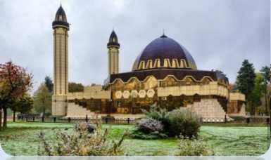
РЕШЕНИЯ О РАСПРЕДЕЛЕНИИ ТЕПЛОВОЙ НАГРУЗКИ МЕЖДУ ИСТОЧНИКАМИ ТЕПЛОВОЙ ЭНЕРГИИ

Источники тепловой энергии работают автономно.
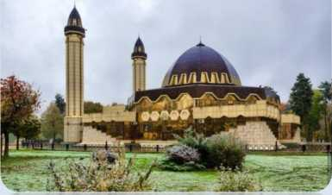
РАЗДЕЛ 9: РЕШЕНИЕ ПО БЕЗХОЗЯЙНЫМ СЕТЯМ

Бесхозяйные сети отсутствуют.


Функциональная структура теплоснабжения сельского поселения Терекское в части жилищного фонда
Приложение №1 Функциональная структура теплоснабжения Сельского поселения Терекское

№  п/п | Название сельского поселения | S жилая  2  м | Кол-во проживающих
 | Сельское поселение Терекское | 28726,15 | 2093
Таблица 1.1.

Приложение №1
Определение расхода тепла на отопление перспективного строительства жилого фонда Сельского поселения Терекское
Для определения часового расхода тепла на отопление перспективного строительства жилого фонда Сельского поселения Терекское при отоплении от индивидуальных котлоагрегатов необходимо определить:
а) часовой расход газа на отопление жилого фонда;
б) средневзвешенное количество газа. необходимое для выработки 1 Гкал тепловой энергии.
Расчетный часовой расход газа на отопление перспективного строительства жилого фонда Сельского поселения Терекское, определяем в соответствии со СП 42101-2003 по формуле:
m
h ^ иг _ n 3
Q^{h} = ^ K q n 3,
-&а sm 1 nom i , м /ч; где:
',d
i=1
K_{sim} - коэффициент одновременности для отопительных котлов или отопительных печей, 0,85;
q_{nom} - номинальный расход газа прибором, принимаемый как 2,5 м³/ч;
ni - число приборов, условно равное в настоящем расчете числу квартир с индивидуальным отоплением в населенном пункте.
Средневзвешенное количество условного топлива, необходимое для выработки 1 Гкал тепловой энергии на отопление перспективного строительства жилого фонда Сельского поселения Терекское определяем по формуле:
Н = ^{142,857} , кг у.т./Гкал; где
^{КП}Дср.вз. ^
142,857 - удельный расход условного топлива на выработку 1 Гкал теплоты при идеальном КПД равном 1;
КПД _{ср}._{вз}. - средневзвешенный КПД отопительных котлов или отопительных печей - 0,75.
Принимая за низшую теплоту сгорания газа 8000 ккал, определяем часовой расход тепла на расход тепла на отопление перспективного строительства жилого фонда Сельского поселения Терекское.
Площадь перспективного жилого фонда представлена исполнительным органом муниципального образования Сельского поселения Терекское.
Расчет расхода тепла на отопление
Таблица 2.1
Расход тепла на отопление на существующий жилой фонд и на перспективу
сельское  поселение  Терекское | Базовый период |  | Срок действия схемы
сельское  поселение  Терекское | Нагрузка,  Гкал/ч | Количество тепла на цели теплоснабжения, Гкал/год | Нагрузка,  Гкал/ч | Количество тепла на цели теплоснабжения, Гкал/год
сельское  поселение  Терекское | 5,6100 | 16959,9 | 5,6100 | 16959,9

